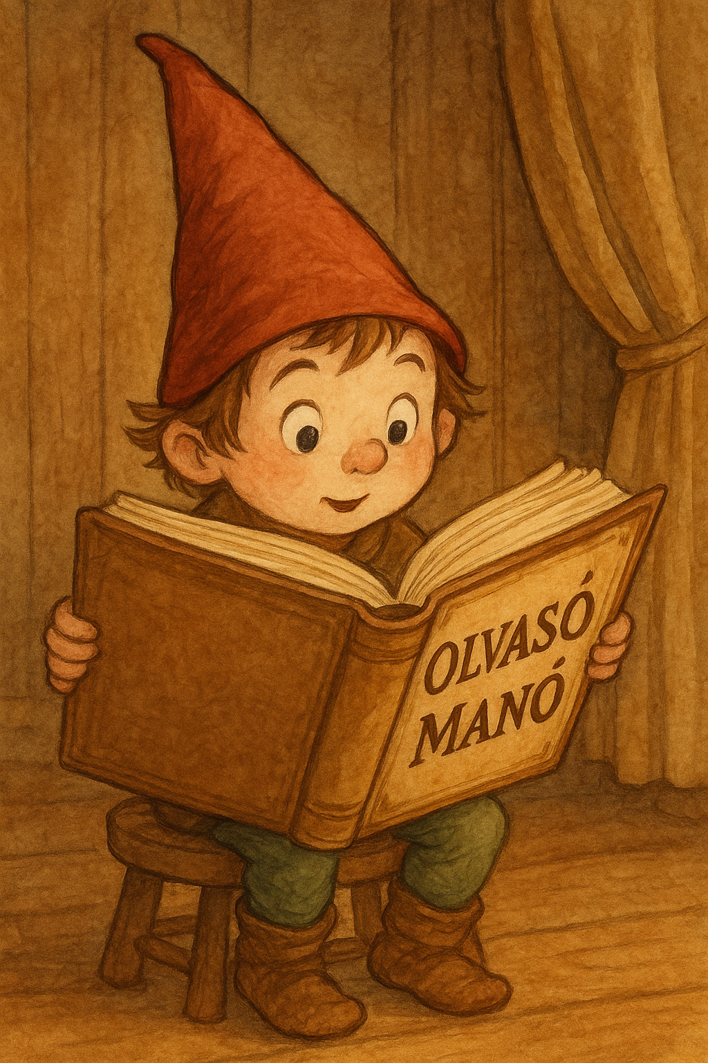
Baddiel, David: Tökéletes szülő kerestetik

- Barry egy listára 10 dolgot írt fel, amiért a szüleit okolta. Sorolj fel ezek közül ötöt!

- Találd meg a párját! Melyik név melyik jellemzőhöz tartozik?

I) Vlassorina |  | a) sportos
II) Nyüzsiék |  | b) akiknek Barry a kedvence
III) Elégh-Módosh |  | c) híres
IV) Hvuss |  | d) mindent ráhagy a gyerekre
V) Coolék |  | e) gazdag

- Mire jött rá Barry a történet végére?

Neved, e-mail címed:……………………………………………………………………………
Iskolád, osztályod:………………………………………………………………………………
Lakcímed:………………………………………………………………………………………

